Детский сад №42 «Бәйшешек»
группы «Орман дәмдісі»

Конспект драматизации сказки
«Репка» для детей 3-4 лет

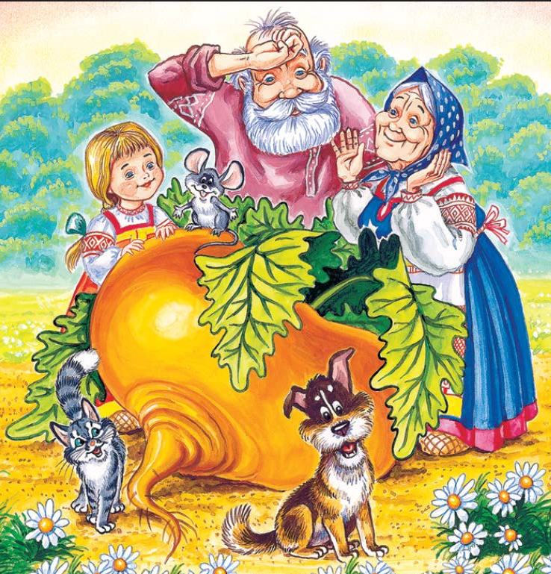

Подготовила: Кондратьева О.И.

г. Нур-Султан, 2021г.

Конспект драматизации сказки «Репка» для детей 3-4 лет
Цель: раскрытие и развитие потенциальных способностей детей через их приобщению к миру русской народной сказки. Продолжать знакомить детей с русским народным творчеством-сказкой.
Задачи: - вызвать у детей радостный эмоциональный настрой;
Согласовывать свои действия с действиями других детей.
Расширять и обогащать словарный запас детей словами-действиями (пошел, тянуть, прибежала, позвала).
Воспитывать интерес к драматизации, желание перевоплощаться в образы героев сказки.
Действующие лица: Репка. Дед. Бабка. Внучка. Жучка. Кошка. Мышка.
Материалы и оборудование: декорация для драматизации, атрибуты для каждого персонажа сказки.
Ход. Организационный момент. Ребята, посмотрите, что у меня в руках? (Ответы детей)Молодцы!
Правильно. Это книжка. Но книжка не простая, а русская народная сказка.
Хотите посмотреть, кто живет в этой книжке?(бабка, дедка, внучка, Жучка, кошка, мышка, репка)
- Дай-ка в глазки погляжу, сказку вам я расскажу, а сказка будет вот про что…
Круглый бок, желтый бок сидит на грядке колобок
В земле засел крепко конечно это- (Репка)
Ведущая: Жила-была на свете очень большая дружная семья. Никогда они не ссорились, дружно жили, во всем друг другу помогали. Как-то раз решил дед посадить репку. Взял лопату вышел на огород, начал копать землю. Скопал дед землю, посадил семечко и ухаживал, поливал её свежей чистой водой. Репку дед посадил, он старался, что есть сил. Устал наш дед. Дед: Ох, пойду- ка я отдохну. Ведущая: Вот прошли весна и лето
Осень тихо настает, по часам как будто репка
Все растет, растет, растет...
Солнышко пригревало, наша репка вырастала. И как в сказке выросла большая, пребольшая. Пришел дед на огород, посмотреть на свою репку, увидел и чуть не упал от удивления. Выросла репка большая- пребольшая. Пошел дед репку рвать: тянет - потянет, вытянуть не может.
Дед: Ох! репка выросла на диво, так вкусна и так красива! Ведущая: Ай, да репка красота, и вкусна ты и кругла!
Да как дед тебя сажал, как тебя он поливал, славный вырос урожай,
Дед: Надо репку уже рвать, бабку надо бы позвать. Ну – ка, бабка, не ленись и за мною становись.(Тянут репку). Бабка: надо внучку бы позвать, так нам репку не сорвать. Очень выросла большая и тяжёлая какая! Ведущая: стали внучку вместе звать, а потом тянуть опять.
Внучка: нет, не справимся опять. Нашу Жучку надо звать. Ну-ка, Жучка, не ленись, за подол скорей берись!
Ведущая: Жучка к внучке подбежала и за юбку тянуть стала. Только репка всё на месте. Нет! Не вытянуть им вместе!
Жучка: гав-гав-гав! Что за беда? Нужно кошку звать тогда!

Ведущая: тут и кошка подоспела, и они взялись за дело! Тянут славно, но беда: ни туда и ни сюда! Кошка: надо мышку бы позвать. Мыш-ка беги скорее помоги нам вытянуть репку. Вместе: мышка, мышка, не ленись! С нами вместе потрудись!
Мышка: Бегу, бегу, сейчас помогу. Пи-пи-пи
Ведущая: Прибежала мышка на помощь. Стали они всей дружной семьей тянуть репку из земли. Мышка за кошку, кошка за Жучку, Жучка за внучку, внучка за бабку, бабка за дедку, дедка за репку, тянут -потянут, и вытянули репку. Ведущая: Вот и сказочке конец, а кто слушал молодец. Давайте поаплодируем нашим юным артистам. А вам мои юные зрители понравилось наше представление? Какую сказку показывали нам артисты? А кто из артистов вам больше всего понравился? Все артисты сегодня хорошо играли свои роли. А в следующий раз артистами будут другие дети. «Мы вам сказку показали
Хорошо ли плохо ли
А теперь мы вас попросим
Чтобы вы нам хлопали». Ведущая: станем вместе, скажем «УХ!» Вытянули репку вдруг, и весёлый хоровод возле репки тут пойдёт. (Взявшись за руки, дети водят хоровод. В качестве музыкального сопровождения использую русскую народную мелодию «Как у наших у ворот»)
